**新加坡国立大学**

具体行程安排

**C:\Program Files\Microsoft Office\MEDIA\OFFICE14\Lines\BD14710_.gif**

**D1: 1月22日(周二)[抵达新加坡]**

从西安起飞，抵达新加坡。入住酒店

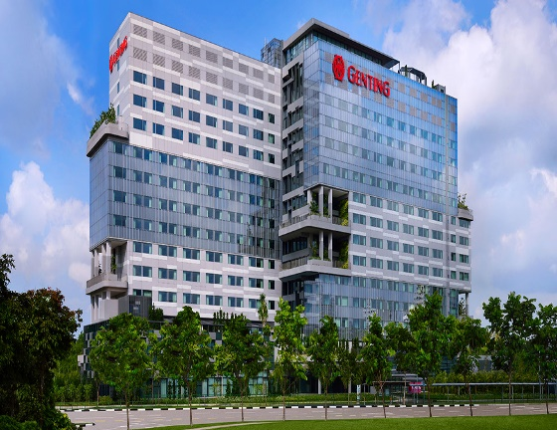 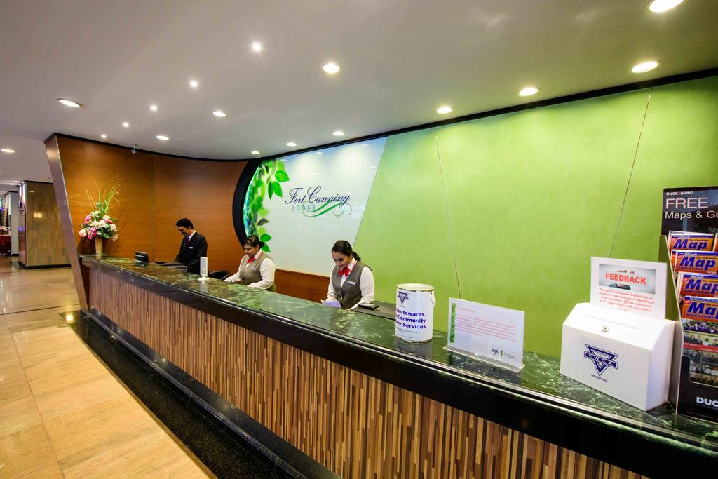

注：图片为第二期以及第三期学员入住的酒店

**C:\Program Files\Microsoft Office\MEDIA\OFFICE14\Lines\BD14710_.gif**

**D2: 1月23日(周三)[开营仪式、专家报告、参观考察新加坡科技局]**

上午： 开营仪式

报告一：智能语音处理

下午 参观新加坡科技研究局和汇智世界

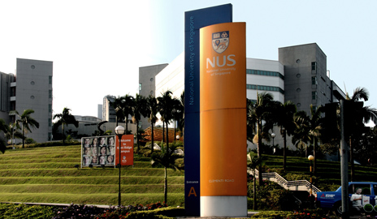 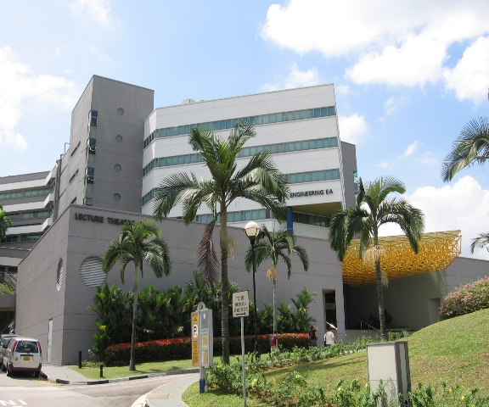

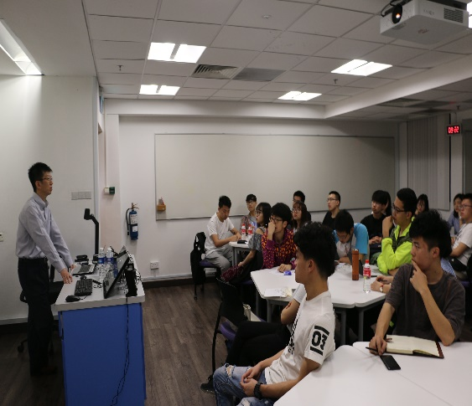 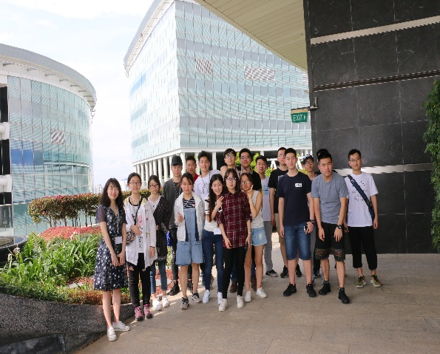

注：国大校门和工程学院、学员听报告和参观新加坡科技局

**C:\Program Files\Microsoft Office\MEDIA\OFFICE14\Lines\BD14710_.gif**

**D3: 1月24日 (周四) [专家报告、参观考察国大实验室、大学城、文化之旅]**

上午 报告二：智能机器人及自动驾驶

报告三：人工智能与自然语言处理

下午 参观国大机器人和无人驾驶实验室

参观大学城

晚上 参观鱼尾狮公园，欣赏滨海湾夜景

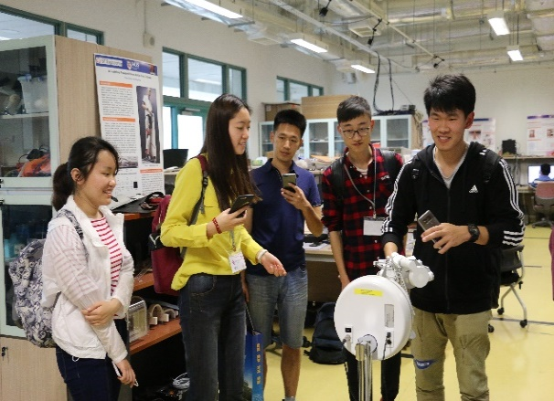 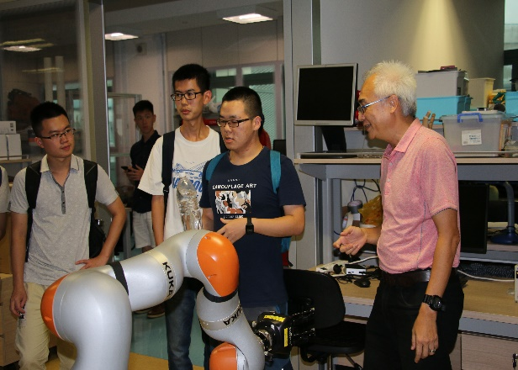

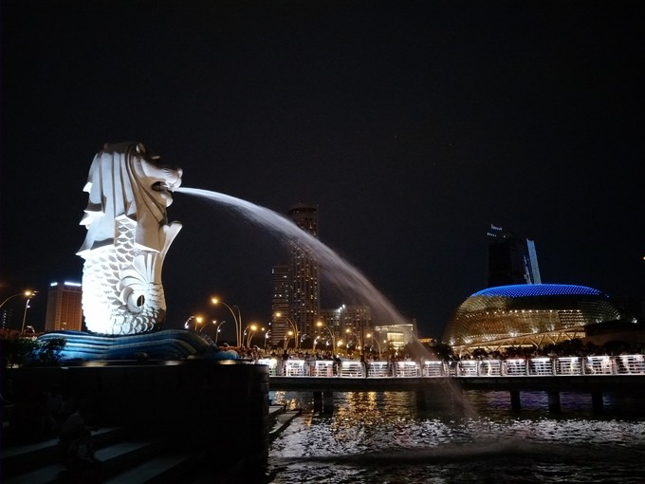 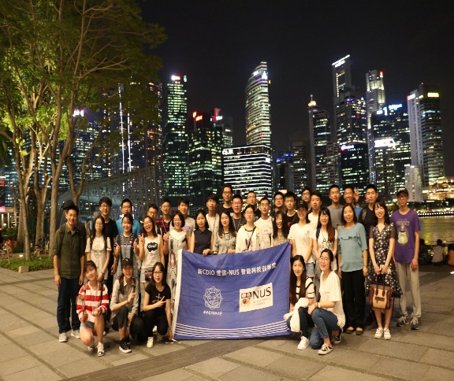

注：学员参观实验室、滨海湾夜景

**C:\Program Files\Microsoft Office\MEDIA\OFFICE14\Lines\BD14710_.gif**

**D4: 1月25日 (周五) [专家报告、参观考察企业孵化园、文化之旅]**

上午 报告四：计算机视觉及深度学习

报告五：大数据的工业应用

下午 人工智能创业公司的经验分享

参观机器人创业公司

晚上 参观滨海南花园

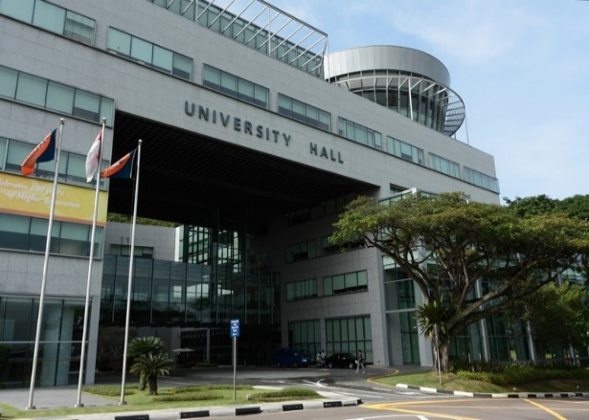 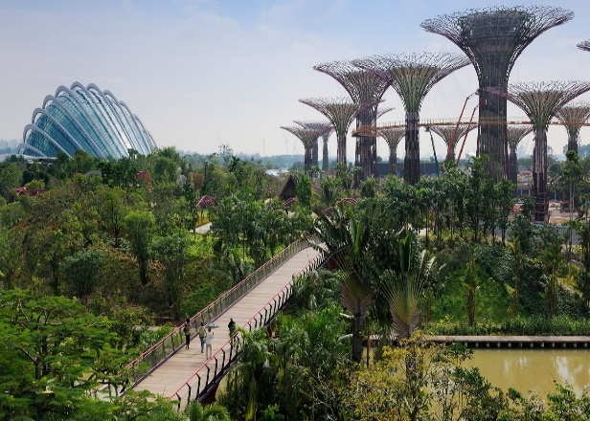

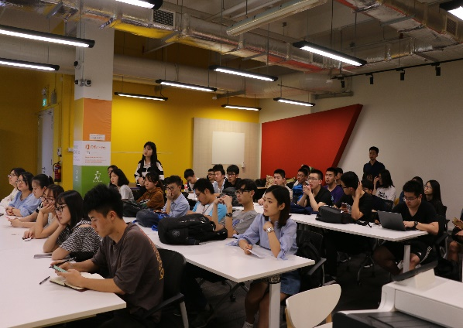 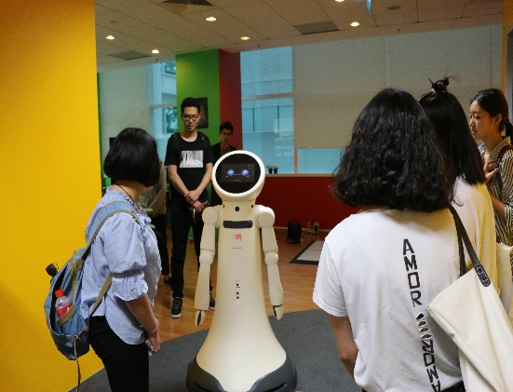

注：国大行政楼、滨海南花园、学员聆听创业分享和参观机器人公司

**C:\Program Files\Microsoft Office\MEDIA\OFFICE14\Lines\BD14710_.gif**

**D5: 1月26日 (周六) [专家报告、参观国大校园、与博士生座谈]**

上午 报告六：新加坡国立大学教育体系

参观：国大主校园、博物馆等

下午 与新加坡国立大学的博士生座谈会

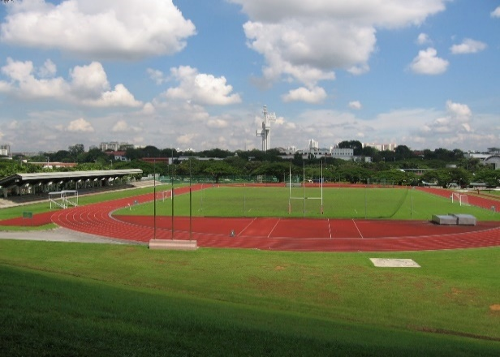 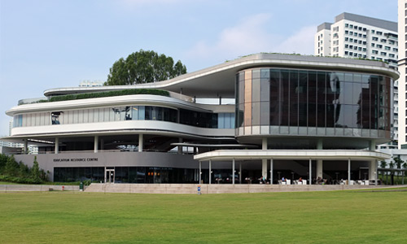

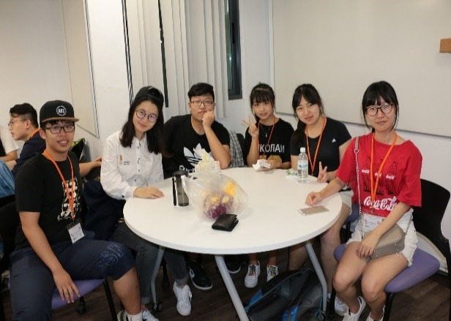 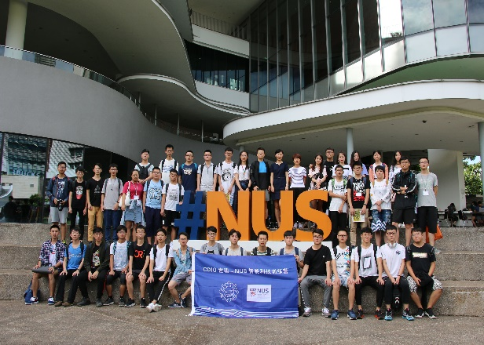

注：国大操场、大学城以及学员与博士生交流

**C:\Program Files\Microsoft Office\MEDIA\OFFICE14\Lines\BD14710_.gif**

**D6: 1月27日(周日) [工作坊、参观考察南洋理工大学]**

上午 创新工作坊《设计思维》  
按小组进行互动式讨论

下午 参观南洋理工大学校园，包括华裔馆、Hive、 North spine等

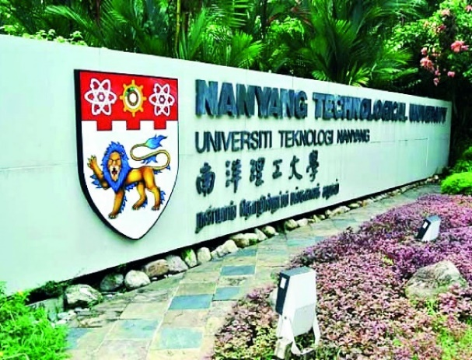 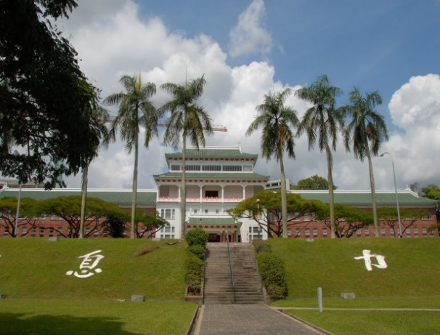

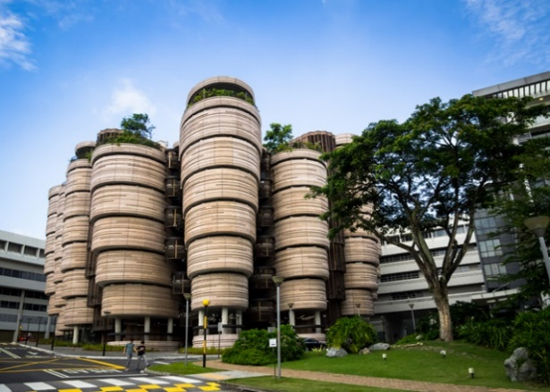 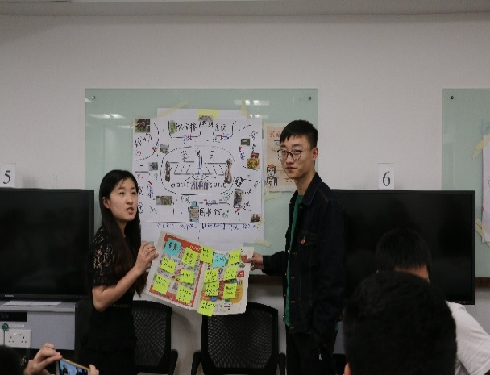

注：南洋理工大学校门、华裔馆、南大的Hive楼以及设计思维课程

**C:\Program Files\Microsoft Office\MEDIA\OFFICE14\Lines\BD14710_.gif**

**D7: 1月28日 (周一) [小组总结]**

上午 小组总结报告

结业典礼，颁发结业证书

下午 文化之旅 3：联合国世界非文化遗产-新加坡植物园和胡姬花园

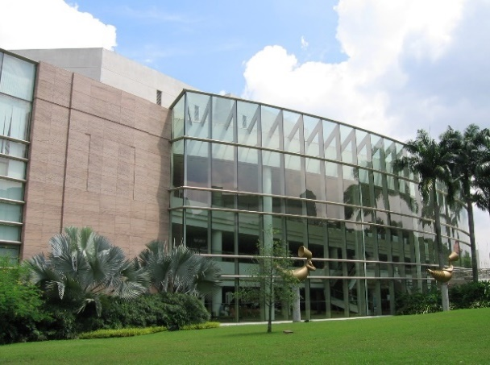 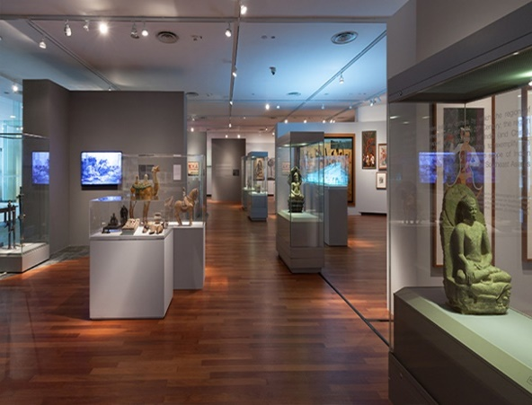

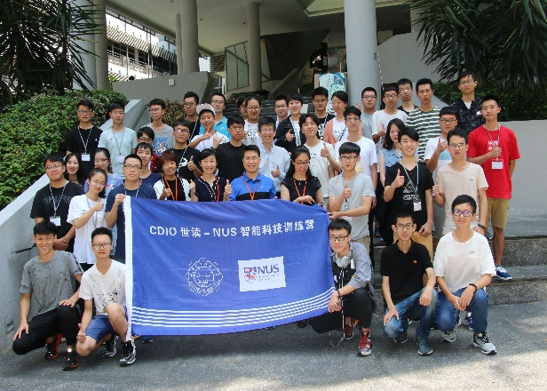 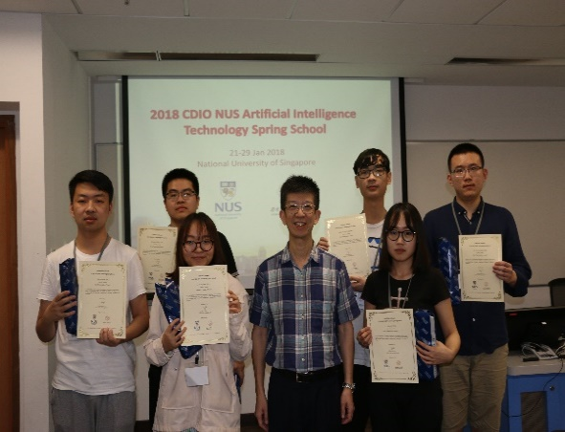

注：国大文化中心、国大博物馆、学员在国大校园合影以及结业典礼

**C:\Program Files\Microsoft Office\MEDIA\OFFICE14\Lines\BD14710_.gif**

**D8: 1月29日(周二) [人文考察]**

全天安排考察活动，早上9:00出发。行程包括小印度、甘邦格南、牛车水、圣淘沙岛。

**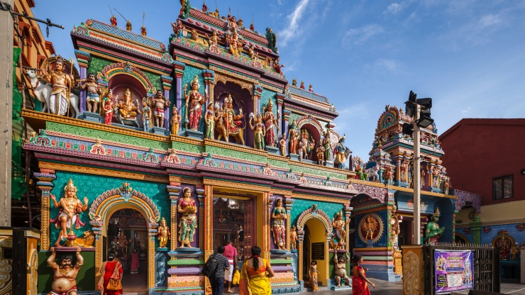** 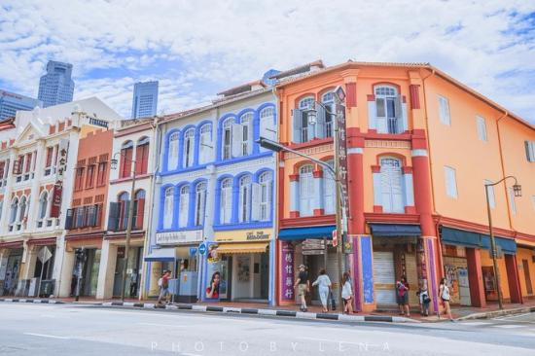

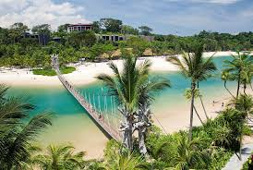 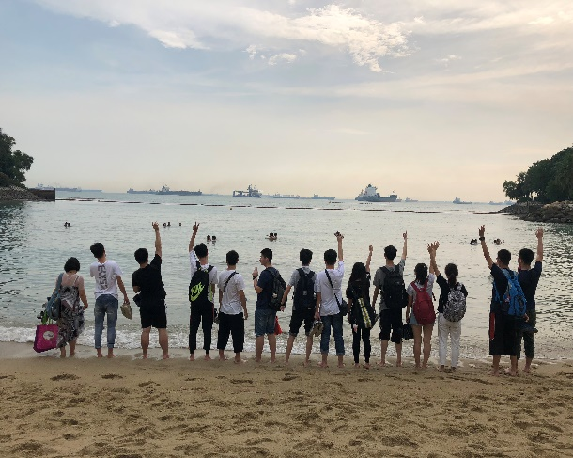

注：小印度、牛车水、学员游览圣淘沙

**C:\Program Files\Microsoft Office\MEDIA\OFFICE14\Lines\BD14710_.gif**

**D9: 1月30日(周三) [离开新加坡，返回西安]**

**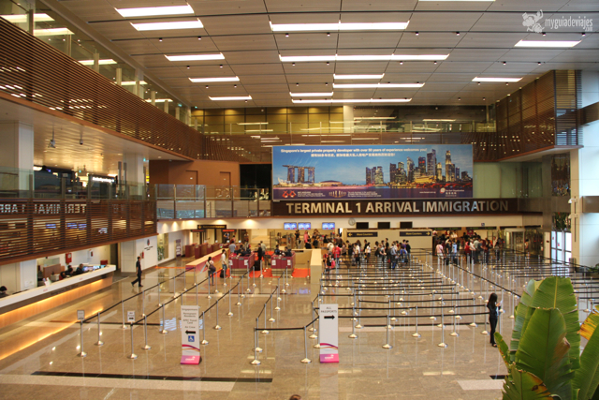 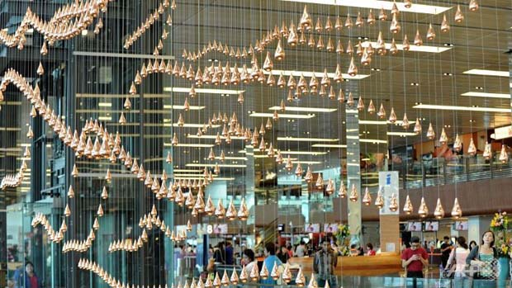**

注：樟宜机场T1入境大厅、 T1离境大厅的雨之舞**C:\Program Files\Microsoft Office\MEDIA\OFFICE14\Lines\BD14710_.gif**